แบบฟอร์มนำส่งบทความวิจัย
การประชุมวิชาการระดับชาติ “ราชภัฏกรุงเก่า” ประจำปี พ.ศ. 2561
“วิจัย นวัตกรรม สู่การไปใช้ประโยชน์”
วันที่ 13 – 14 ธันวาคม พ.ศ. 2561
ณ อาคาร 100 ปี ศูนย์ภาษาและคอมพิวเตอร์ มหาวิทยาลัยราชภัฏพระนครศรีอยุธยา
___________________________________________________________________

- ชื่อบทความวิจัย
ภาษาไทย
การปรับปรุงขั้นตอนวิธีไฮบริดระหว่างวิธีแบ่งครึ่งช่วงและวิธีนิวตัน-ราฟสัน
ภาษาอังกฤษ
Improving Hybrid Algorithm to Bisection Method and Newton – Raphson Method
- ประเภทการนำเสนอ  แบบบรรยาย ◻ แบบโปสเตอร์
- กลุ่มสาขา
◻ การศึกษา ◻ มนุษยศาสตร์และสังคมศาสตร์
 วิทยาศาสตร์และเทคโนโลยี ◻ วิทยาการจัดการและบริหารธุรกิจ
◻ วิศวกรรมศาสตร์และเทคโนโลยีอุตสาหกรรม ◻ ศิลปะและวัฒนธรรม
- ชื่อ-สกุลเจ้าของบทความ
นายวัชระ วงศา
- สถานที่ติดต่อเจ้าของบทความ
สาขาวิชาคณิตศาสตร์ คณะวิทยาศาสตร์ มหาวิทยาลัยราชภัฏบุรีรัมย์
439 ถนนจิระ ตำบลในเมือง อำเภอเมือง จังหวัดบุรีรัมย์ 31000
โทรศัพท์ 0833282710 E-mail watchara.ws@bru.ac.th
- การรับรองบทความ
 ขอรับรองว่าบทความต้นฉบับนี้ยังไม่เคยได้รับการเผยแพร่ในการประชุมวิชาการหรือตีพิมพ์ในวารสารอื่นใดมาก่อน

ขอรับรองว่าข้อความดังกล่าวข้างต้นเป็นจริงทุกประการ

ลงชื่อ 
( นายวัชระ วงศา )
วันที่ 19 เดือน ตุลาคม พ.ศ. 2561

การปรับปรุงขั้นตอนวิธีไฮบริดระหว่างวิธีแบ่งครึ่งช่วงและวิธีนิวตัน – ราฟสัน
Improving Hybrid Algorithm to Bisection Method and Newton – Raphson Method

วัชระ วงศา

สาขาวิชาคณิตศาสตร์ คณะวิทยาศาสตร์ มหาวิทยาลัยราชภัฎบุรีรัมย์
Email : watchara.ws@bru.ac.th

บทคัดย่อ
ในงานวิจัยนี้นำเสนอการปรับปรุงขั้นตอนวิธีไฮบริดระหว่างวิธีแบ่งครึ่งช่วงและวิธีนิวตัน – ราฟสัน ในการหาคำตอบของสมการ ไม่เชิงเส้น ซึ่งผลการทดลองเชิงตัวเลขจากการทดสอบกับสมการไม่เชิงเส้นในรูปแบบต่าง ๆ แสดงให้เห็นว่าขั้นตอนวิธีไฮบริดที่ได้รับการปรับปรุงนี้มีประสิทธิภาพและมีจำนวนรอบการทำซ้ำน้อยกว่าขั้นตอนวิธีไฮบริดอื่น ๆ ที่นำมาเปรียบเทียบ
คำสำคัญ : วิธีแบ่งครึ่งช่วง, วิธีนิวตัน – ราฟสัน, ขั้นตอนวิธีไฮบริด, สมการไม่เชิงเส้น

Abstract
The purpose of this research propose is to improve hybrid algorithm to bisection method and Newton-Raphson method to compute roots of nonlinear equations. Numerical experiments for various tests nonlinear equations confirm performance for the improved hybrid algorithm to be compared with.
Keywords : Bisection method, Newton – Raphon method, Hybrid Algorithm, Nonlinear equations

1. บทนำ
การหาคำตอบของสมการไม่เชิงเส้นโดยวิธีทำซ้ำเป็นหัวข้อหนึ่งที่สำคัญในการวิเคราะห์เชิงตัวเลข [3, 5, 7] เนื่องจากปัญหาในทางวิทยาศาสตร์ และวิศวกรรมศาสตร์ มีความซับซ้อนทำให้ไม่สามารถหาคำตอบแม่นตรงได้โดยวิธีการแก้สมการ วิธีทำซ้ำจึงเป็นทางเลือกหนึ่งที่ใช้การค้นหาคำตอบหรือเรียกอีกอย่างหนึ่งว่า ขั้นตอนวิธีในการหาค่าศูนย์ของฟังก์ชัน นั่นคือการหาค่า ที่ทำให้ หนึ่งในวิธีทำซ้ำที่เป็นขั้นตอนวิธีในการค้นหาคำตอบคือวิธีแบ่งครึ่งช่วง ซึ่งเป็นวิธีแบบปิด โดยมีแนวคิดในการหาคำตอบโดยใช้ทฤษฎีบทค่าระหว่างกลางเพื่อสร้างช่วงปิดที่บรรจุคำตอบ มีอันดับการลู่เข้าเป็นเชิงเส้น และสามารถหาคำตอบได้แน่นอน แต่เนื่องจากวิธีนี้หาคำตอบได้ค่อนข้างช้า ดังนั้น Tanakan [8] จึงได้ปรับปรุงวิธีแบ่งครึ่งช่วงโดยใช้แนวคิดของวิธีเซแคนต์เพื่อทำให้หาคำตอบได้รวดเร็วขึ้น นอกจากนี้ยังมีวิธีแบบเปิดซึ่งเป็นวิธีทำซ้ำที่รู้จักกันอย่างกว้างขวาง นั่นคือ วิธีนิวตัน – ราฟสัน วิธีนี้ต้องใช้อนุพันธ์ของฟังก์ชันในการคำนวณหาคำตอบทุกรอบของการทำซ้ำ และมีอันดับการลู่เข้าเป็นสอง จึงถือได้ว่าวิธีนี้มีประสิทธิภาพมากกว่าวิธีแบ่งครึ่งช่วงในด้านการหาคำตอบได้รวดเร็วกว่า ทำให้มีนักวิจัยเป็นจำนวนมากทำการปรับปรุงวิธีนิวตัน – ราฟสัน เพื่อให้มีอันดับการลู่เข้าที่มากขึ้น หนึ่งในนั้นคือ Homeier [4] นำเสนอการปรับปรุงวิธีนิวตัน-ราฟสันจนทำให้มีอันดับการลู่เข้าเป็นสาม Chun และ Neta [2] ได้ทำการปรับปรุงจนทำให้มีอันดับการลู่เข้าเป็นสี่ แต่อย่างไรก็ตาม วิธีนิวตัน – ราฟสัน ไม่สามารถหาคำตอบได้แน่นอน ขึ้นอยู่กับการเลือกจุดเริ่มต้นที่เหมาะสม ดังนั้น Altaee, Hoomod และ Hussein [1] จึงได้นำเสนอขั้นตอนวิธีไฮบริดระหว่างวิธีแบ่งครึ่งช่วงและวิธีนิวตัน–ราฟสัน และในเวลาต่อมา Kim, Noh, Oh และ Park [6] ได้ทำการสร้างขั้นตอนวิธีไฮบริดที่ใช้วิธีแบ่งครึ่งช่วงและวิธีนิวตัน – ราฟสัน เพื่อปรับปรุงขั้นตอนวิธีไฮบริดของ Altaee และคณะ
ดังนั้นในงานวิจัยนี้จะใช้ตัวอย่างใน [6] เพื่อแสดงให้เห็นว่าการปรับปรุงขั้นตอนวิธีไฮบริดแบบใหม่นี้ มีจำนวนรอบการทำซ้ำน้อยกว่าวิธีแบ่งครึ่งช่วงและขั้นตอนวิธีไฮบริดใน [1] และ [6] อีกทั้งยังมีประสิทธิภาพในการลู่เข้ามากว่าวิธีนิวตัน-ราฟสัน

2. การออกแบบการวิจัย
ทำการทดลองเปรียบเทียบการลู่เข้าและจำนวนรอบทำซ้ำในการหาคำตอบบนค่าคลาดเคลื่อนยินยอมสำหรับขั้นตอนวิธีไฮบริดที่ปรับปรุงกับขั้นตอนวิธีไฮบริดใน [1] และ [6] พร้อมทั้งเปรียบเทียบกับวิธีแบ่งครึ่งช่วงและวิธีนิวตัน-ราฟสัน โดยใช้โปรแกรม Scilab 6.0.1 (64 bit) บนระบบปฏิบัติการวินโดว์ 10 ซึ่งกำหนดค่าคลาดเคลื่อนยินยอม () คือ และกำหนดเกณฑ์การลู่ออกเมื่อจำนวนรอบการทำซ้ำมากกว่า รอบ โดยทดสอบกับฟังก์ชันต่าง ๆ ดังนี้
ฟังก์ชันที่ 1 บนช่วงปิด
ฟังก์ชันที่ 2 บนช่วงปิด
ฟังก์ชันที่ 3 บนช่วงปิด
ฟังก์ชันที่ 4 บนช่วงปิด

3. วิธีการวิจัย
ในปี 2015 Altaee, Hoomod และ Hussein ได้นำเสนอขั้นตอนวิธีไฮบริดระว่างวิธีแบ่งครึ่งช่วงและวิธีนิวตัน-ราฟสัน โดยขั้นตอนวิธีไฮบริดนี้มีรายละเอียดดังแผนภาพในรูปที่ 4
เริ่มต้น

ไม่ใช่
ใช่

ถึง
ไม่ใช่
หรือ

ใช่
ไม่ใช่

ใช่

ไม่ใช่
ใช่
หยุด

รูปที่ 4 แผนภาพแสดงขั้นตอนวิธีไฮบริดของ Altaee และคณะ (AM)

จากแผนภาพในรูปที่ 4 ขั้นตอนวิธีไฮบริดนี้ต้องกำหนดช่วงเริ่มต้น ที่บรรจุคำตอบ ใช้วิธีแบ่งครึ่งช่วงคำนวณในรอบที่หนึ่งและรอบที่สองเพื่อหา จากนั้นใช้ เป็นจุดเริ่มต้นบนวิธีนิวตัน-ราฟสัน และทำซ้ำจนกระทั้งได้คำตอบตามความแม่นยำที่กำหนด แต่เนื่องจากขั้นตอนวิธีไฮบริดนี้ไม่มีการตรวจสอบลำดับที่ได้จากวิธีนิวตัน-ราฟสันบนช่วงที่บรรจุคำตอบจึงทำให้บางครั้งลำดับไม่อยู่ในช่วงเริ่มต้นและทำให้ลู่ออก ดังนั้นในปี 2017 kim และคณะ ได้นำเสนอขั้นตอนวิธีไฮบริดแบบใหม่โดยใช้วิธีนิวตัน-ราฟสัน และวิธีแบ่งครึ่งช่วงคำนวณในทุกรอบการทำซ้ำเพื่อสร้างช่วงใหม่และลำดับที่ได้อยู่ในช่วงที่บรรจุคำตอบตามทฤษฎีบทค่าระหว่างกลางที่ใช้ในวิธีแบ่งครึ่งช่วง โดยขั้นตอนวิธีไฮบริดนี้มีรายละเอียดดังรูปที่ 5

เริ่มต้น

ไม่ใช่

ใช่

หยุด
ใช่
ไม่ใช่
ใช่
ไม่ใช่

รูปที่ 5 แผนภาพแสดงขั้นตอนวิธีไฮบริดของ kim และคณะ (KM)

จากแผนภาพในรูปที่ 5 เป็นขั้นตอนวิธีไฮบริดที่ต้องกำหนดช่วง ซึ่งเป็นช่วงเริ่มต้นที่บรรจุคำตอบ จากนั้นทำการแบ่งครึ่งช่วงเพื่อใช้เป็นจุดเริ่มต้นในวิธีนิวตัน-ราฟสัน ถ้าลำดับ ที่ได้จากการทำซ้ำด้วยวิธีนิวตัน-ราฟสันอยู่ในช่วงที่กำหนด นั่นคือ และยังไม่ใช่คำตอบที่อยู่ในค่าคลาดเคลื่อนยินยอมที่กำหนดขึ้นต้องสร้างช่วงใหม่จาก และ โดยใช้วิธีแบ่งครึ่งช่วง ทำให้ขั้นตอนวิธีไฮบริดนี้หาคำตอบได้แน่นอน แต่เนื่องจากในแต่ละรอบการทำซ้ำต้องใช้แรงงานจากการคำนวณด้วยวิธีนิวตัน-ราฟสันและวิธีแบ่งครึ่งช่วงทุกครั้ง ดังนั้นผู้วิจัยจึงนำเสนอการปรับปรุงขั้นตอนวิธีไฮบริดของ kim และคณะ โดยลดขั้นตอนการสร้างช่วงใหม่ที่บรรจุคำตอบทุกรอบการทำซ้ำ โดยการกำหนดเป็นช่วงเริ่มต้นที่บรรจุคำตอบ จากนั้นคำนวณโดยวิธีแบ่งครึ่งช่วงเพื่อใช้เป็นจุดเริ่มต้นของวิธีนิวตัน-ราฟสัน ถ้าลำดับ ที่ได้อยู่ในช่วงที่กำหนดนั่นคือ แล้วจะทำซ้ำโดยคำนวณด้วยวิธีนิวตัน-ราฟสันจนได้คำตอบในค่าคลาดเคลื่อนยินยอมที่กำหนด แต่ถ้าลำดับที่ได้ออกนอกช่วง นั่นคือ จะต้องสร้างช่วงใหม่โดยใช้วิธีแบ่งครึ่งช่วงจากช่วง และ เพื่อหาจุดเริ่มต้นของวิธีนิวตัน-ราฟสันอีกครั้ง ซึ่งทำให้ขั้นตอนวิธีไฮบริดที่ได้รับการปรับปรุงนี้สามารถหาคำตอบได้แน่นอนและลดขั้นตอนในการคำนวณได้มากกว่าขั้นตอนวิธีของ Kim และคณะ ดังรายละเอียดในรูปที่ 6

เริ่มต้น

ไม่ใช่

ใช่
ใช่

หยุด
ใช่
ไม่ใช่

ไม่ใช่

รูปที่ 6 แผนภาพแสดงขั้นตอนวิธีไฮบริดที่ได้ปรับปรุง (IM)

จากรูปที่ 6 เขียนขั้นตอนวิธีไฮบริดที่ปรับปรุงได้ดังนี้
กำหนดให้ เป็นช่วงเริ่มต้นที่บรรจุคำตอบ โดยแนวคิดจากทฤษฎีบทค่าระหว่างกลาง นั่นคือ และกำหนด เป็นค่าคลาดเคลื่อนยินยอม
ขั้นตอนที่ 1 คำนวณหา จาก
ขั้นตอนที่ 2 คำนวณหา จาก
ขั้นตอนที่ 3 ถ้า แล้ว คำนวณ ถ้า น้อยกว่าค่าคลาดเคลื่อนยินยอมที่กำหนดให้หยุดการทำซ้ำ แต่ถ้า ยังไม่น้อยกว่าค่าคลาดเคลื่อนยินยอมที่กำหนด แล้วให้ และกลับไปทำขั้นตอนที่ 2
ขั้นตอนที่ 4 ถ้า และถ้า แล้ว ถ้าไม่ใช่ และกลับไปทำขั้นตอนที่ 1

4. ผลการวิจัย
จากการทดลองเปรียบเทียบการลู่เข้าและจำนวนรอบทำซ้ำเพื่อหาคำตอบบนค่าคลาดเคลื่อนยินยอมที่กำหนดไว้สำหรับขั้นตอนวิธีต่าง ๆ ซึ่งประกอบด้วย
1. ขั้นตอนวิธีไฮบริดของ Altaee และคณะ (AM)
2. ขั้นตอนวิธีไฮบริดของ kim และคณะ (KM)
3. ขั้นตอนวิธีไฮบริดที่ปรับปรุง (IM)
4. วิธีแบ่งครึ่งช่วง (BM)
5. วิธีนิวตัน-ราฟสัน (NM)
โดยทดสอบกับฟังก์ชันทั้งหมด 4 ฟังก์ชัน เพื่อวัดประสิทธิภาพการ ลู่เข้าและจำนวนรอบการทำซ้ำ () ของแต่ละขั้นตอนวิธีซึ่งมีผลการทดลองตามตารางที่ 1 – 4 ดังนี้
ตารางที่ 1 แสดงจำนวนรอบการทำซ้ำแต่ละขั้นตอนวิธีสำหรับฟังก์ชันที่ 1

วิธี
AM | ลู่ออก
KM
IM
BM
NM

ตารางที่ 2 แสดงจำนวนรอบการทำซ้ำแต่ละขั้นตอนวิธีสำหรับฟังก์ชัน 2

วิธี
AM
KM
IM
BM
NM

ตารางที่ 3 แสดงจำนวนรอบการทำซ้ำแต่ละขั้นตอนวิธีสำหรับฟังก์ชัน 3

วิธี
AM
KM
IM
BM
NM

ตารางที่ 4 แสดงจำนวนรอบการทำซ้ำแต่ละขั้นตอนวิธีสำหรับฟังก์ชัน 4

วิธี
AM | ลู่ออก
KM
IM
BM
NM | ลู่ออก

และเมื่อวาดกราฟเพื่อแสดงจำนวนรอบการทำซ้ำทั้งหมดของแต่ละขั้นตอนวิธี ผลลัพธ์ที่ได้เป็นไปตามรูปภาพที่ 7 - 10 ดังนี้

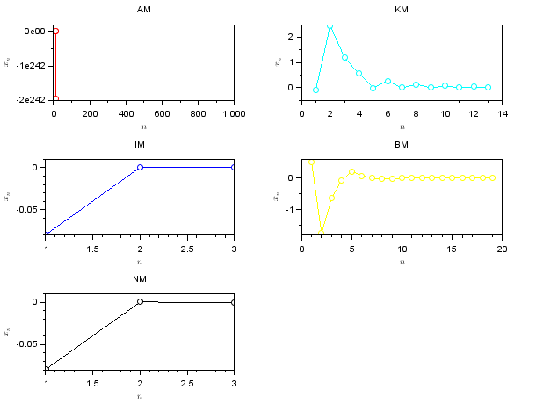

รูปที่ 7 แสดงจำนวนรอบการทำซ้ำทั้งหมดของแต่ละขั้นตอนวิธีสำหรับฟังก์ชันที่ 1

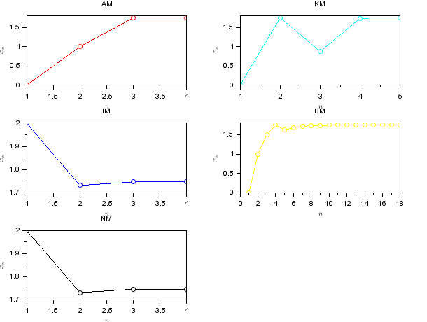

รูปที่ 8 แสดงจำนวนรอบการทำซ้ำทั้งหมดของแต่ละขั้นตอนวิธีสำหรับฟังก์ชันที่ 2

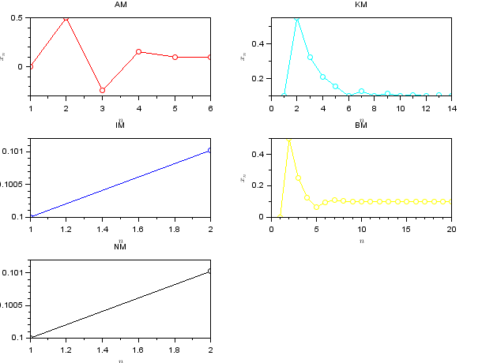

รูปที่ 9 แสดงจำนวนรอบการทำซ้ำทั้งหมดของแต่ละขั้นตอนวิธีสำหรับฟังก์ชันที่ 3

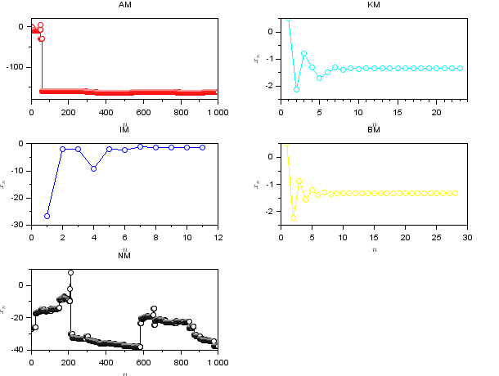

รูปที่ 10 แสดงจำนวนรอบการทำซ้ำทั้งหมดของแต่ละขั้นตอนวิธีสำหรับฟังก์ชันที่ 4

5. อภิปรายผล
จากผลการทดลองเชิงตัวเลขในตารางที่ 1 – 4 และรูปที่ 7 - 10แสดงให้เห็นว่าขั้นตอนวิธีไฮบริดที่ปรับปรุงนี้ เมื่อทดสอบกับฟังก์ชันที่ 1 - 4 มีจำนวนรอบการทำซ้ำเป็น 3, 4, 2 และ 11 ตามลำดับ โดยสามารถหาคำตอบบนค่าคลาดเคลื่อนยินยอมที่กำหนดได้ทุกฟังก์ชันที่นำเสนอ แม้ว่าฟังก์ชันที่ 1 และ 4 วิธีนิวตัน-ราฟสันและขั้นตอนวิธีไฮบริดของ Altaee และคณะ จะไม่สามารถหาคำตอบได้ อีกทั้งยังมีจำนวนรอบการทำซ้ำน้อยกว่าวิธีแบ่งครึ่งช่วงและขั้นตอนวิธีไฮบริดของ Kim และคณะอีกด้วย

6. บทสรุป
ขั้นตอนวิธีไฮบริดที่ปรับปรุงนี้สามารถหาคำตอบของสมการ ไม่เชิงเส้นได้รวดเร็วกว่ากับวิธีแบ่งครึ่งช่วง และขั้นตอนวิธีไฮบริดของ Kim และคณะ อีกทั้งยังมีประสิทธิภาพมากกว่าวิธีนิวตัน- ราฟสันเนื่องจากลู่เข้าได้แม้ว่าวิธีนิวตัน – ราฟสันนั้นลู่ออก ดังนั้นในอนาคตผู้วิจัยจะพยายามคำนวณหาอัตราการลู่เข้าของขั้นตอนวิธีไฮบริดนี้ต่อไป

7. เอกสารอ้างอิง
- Abed Ali H. Altaee, Haider K. Hoomod and Khalid Ali Hussein, “A new approach to find roots of nonlinear equations by hybrid algorithm to bisection and newton-raphson algorithm,” Iraqi journal for information technology, Vol. 7, no. 3, pp. 75-82, 2015.
- Changbum Chun and Beny Neta, “Certain improvements of newton’s method with fourth-order convergence,” Applied mathematics and comutation, Vol. 215, pp. 821-828, 2009.
- David Kincaid and Ward Cheney, Numerical analysis, 3rd ed. Vena dyer, 2001.
- H. H. Homeier, “A modified newton method for rootfinding with cubic convergence,” Journal of computation and applied mathematics, Vol. 157, pp. 227-230, 2003.
- J. Stoer R. Bulirsch, Introduction to numerical analysis, 2th ed. Springer-verlag berlin Heidelberg, 1976.
- Jeongwon Kim, Taehoon Noh, Wonjun Oh and Seung Park, “An improved hybrid algorithm to bisection method and newton-raphson method,” Applied mathematical sciences, Vol. 11, no. 56, pp. 2789-2797, 2017.
- Kendall E. Atkimson, An introduction to numerical alnalysis, 2th ed. canada, 1988.
- S. Tanakan, “A new algorithm of modied bisection method for nonlinear equation,” Applied mathematical sciences, Vol. 7, no. 123, pp. 6107-6114, 2013.

